

友金所移动官网重构

需求说明书

|  |  |  |  |  |
| --- | --- | --- | --- | --- |
| **日期** | **版本号** | **内容** | **负责人** | **备注** |
| 2018.11.13 | V2.0 | 第二期需求初稿  首页、出借页、账户页和登录/注册需求及交互说明 | 张丽瑛 |  |
|  |  |  |  |  |
|  |  |  |  |  |
|  |  |  |  |  |

V2.0

目 录

1. 背景 4

1.1 需求背景 4

1.2 目标用户 4

1.3 需求目标 4

1.4 需求收益 5

2. 概述 5

2.1 范围 5

2.2 功能清单 5

2.3 二级页面交互说明 6

3. 详述 7

3.1 开通存管-开通存管页 7

3.2 风险测评-结果页 10

3.3 充值页 12

3.4 项目详情页 18

3.5 项目出借页 23

3.6 优惠券 29

3.7 提现 32

4. 数据 32

4.1 数据说明 32

4.2 数据埋点 32

4.3 存量数据处理 33

# 背景

## 需求背景

智能手机的普及以及移动互联网的发展，已经改变了人们的传统理财和投资习惯。从便捷性上来说，移动端更方便人们在闲暇的时间进行投资理财。流畅的使用体验，满足用户个性化服务需求更能吸引用户以及维持用户粘性。

通过改版，突出品牌特性，提升用户在网页移动端使用体验，优化新手投资流程，促进用户活跃度。

## 目标用户

**所有友金所用户，但新用户占比较多。**

## 需求目标

从界面视觉、交互流程、功能再设计、性能优化等方面进行改版和升级。

根据用户状态，将用户操作行为流程化。以流程为主线，对移动官网端的页面和功能进行改版，主要流程有：新手开户流程、投资流程、充值流程。新增功能回款计划。增加运营数据页等信息页面帮助用户了解平台。优化账户相关页面，突出移动官网端专于快速投资和投资查询的功能特色。

## 需求收益

通过对新手引导流程优化、丰富平台介绍内容和投资操作流程优化，以提升整体用户转化率。

# 概述

## 范围

该说明文档主要阐述友金所移动官网所有页面。主要为前端需求，需要后台配合。

## 功能清单

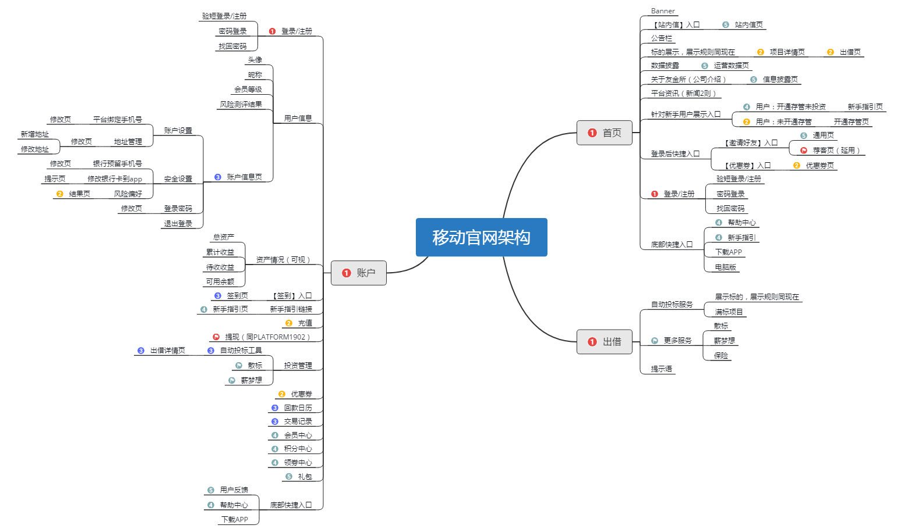

注释：本文档主要描述编号2的功能点，红色旗帜延用现在的功能（页面视觉更改），灰色旗帜为暂不开发功能。

|  |  |  |  |
| --- | --- | --- | --- |
| **所属模块** | **功能点** | **说明** | **备注** |
| 开通存管 | 开通存管页 | 对表单页面交互和视觉做了优化，功能上无改变，错误提示机制与现状相同。  增加“推荐银行”信息。 | 后台对支持银行卡做推荐功能。 |
| 风险测评 | 测评题目和结果为同一个页面 | 测评题目和结果为同一个页面，即在结果页返回上一级时，不返回到测评题目，而是进入测评的那一个页面。 |  |
| 测试结果页 | 基于platform-2107对保守型结果文案作了优化；其他类型结果页增加【前往出借】转跳。 | 相关功能  Platform-2107 |
| 充值 | 仅页面样式改版，功能上无改变 | 对页面交互和视觉做了优化，功能和业务逻辑以PLATFORM-1037为准。 | 相关功能  Platform-1037 |
| 项目详情与出借 | 项目详情页 | 对页面信息整合和优化。 | 不同以前版本，这里将详情内容和出借动作分开。 |
| 项目出借页 | 承载出借功能页面，功能逻辑上无改变，对交互和视觉做了优化。 |
| 提现 | / | 功能及页面延用Platform-2658 | 相关功能  Platform-2658 |
| 优惠券 |  | 将红包和Ycode合并在优惠券。 |  |

## 二级页面交互说明

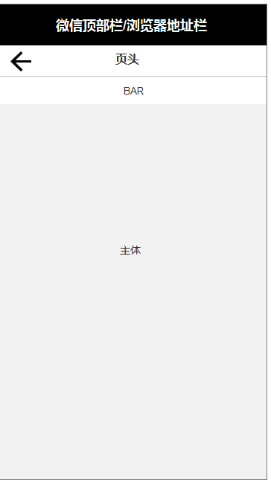

1.页面向上滑动时，页头不固定，跟随主体向上移动。

2.页面中有选择bar时，向上滑动bar置顶。

# 详述

## 开通存管-开通存管页

* 用户场景

用户通过存管介绍页（“为什么要开通存管”）或弹窗-“开通存管账户”进入此页面。

* 输入/前置条件

用户登录

* 功能描述

本次需求对开通存管页面表单的交互和视觉做了优化，功能上无改变，错误提示机制与现状相同。

* 需求说明

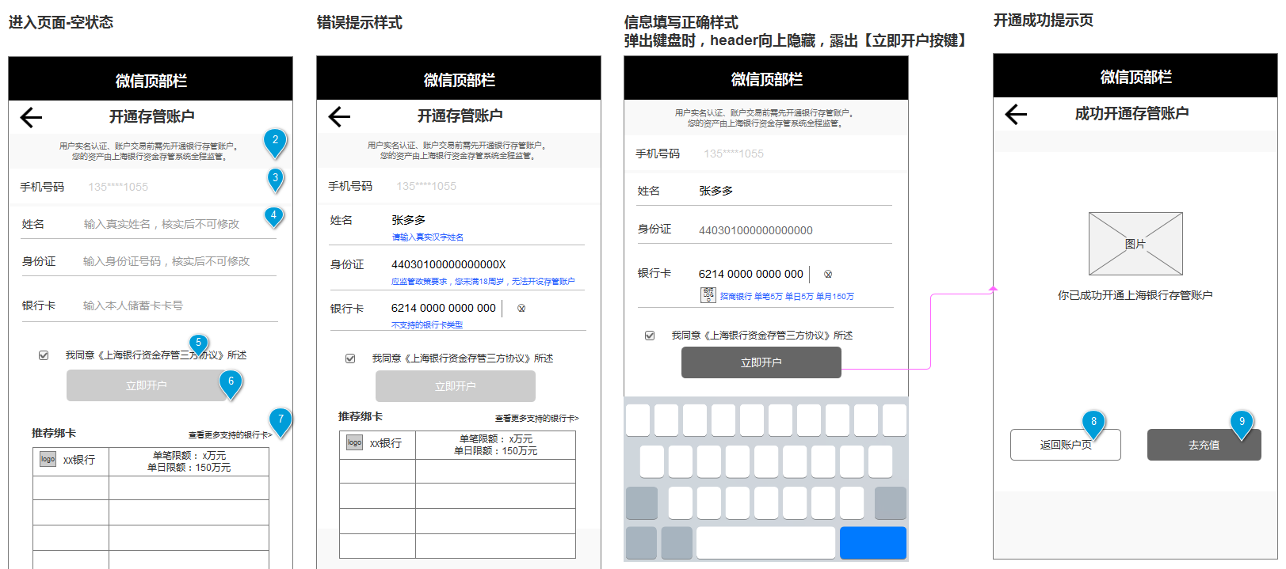

1. 进入开通存管页，表单空白。“手机号码”项默认用户平台手机号且不可修改（这里功能与现在一样，不赘述），“姓名”、“身份证”、“银行卡号”输入框有暗文。

2.页头下方说明文案：用户实名认证、账户交易前需先开通银行存管账户。您的资产由上海银行资金存管系统全程监管。

3.“手机号码”项:默认用户平台手机号且不可修改（这里功能与现在一样，不赘述）。

4. “姓名”、“身份证”、“银行卡号”输入框交互

①暗文

i. 姓名：输入真实姓名，核实后不可修改；

ii. 身份证: 输入身份证号码，核实后不可修改；

iii. 银行卡: 请输入本人储蓄卡卡号；

②键盘交互

i.点击输入框，弹出键盘，页头向上隐藏。

ii.点击键盘“换行"光标移至下一输入框；在最后一项输入框，点击键盘“完成"，键盘收回；

iii.点击输入框内“x”删除已输入内容，光标移走“x”消失；

③输入框字符限制

i.姓名：限制18个汉字；

ii. 身份证: 限制18个字符，用户输入英文字母不区分大小写，识别为大写字母。

iii. 银行卡: 输入框限制21个数字字符。

④即时判断：

当光标离开输入框，对输入框内内容格式进行判断，如果错误，给予提示语且线框明显变色作为提示。提示语规则同现在。

i.姓名：判断输入内容是否汉字，否则提示：请输入真实汉字姓名；

ii. 身份证: 判断用户输入身份证号码位数是否18位、用户年龄是否低于18或高于75，如果错误，则给予错误提示（这里的提示规则同现在一样）。

iii. 银行卡: 判断输入的信息格式（是否含字母）是否含字母，有则提示：输入卡号格式错误；输入的银行卡不是支持类型，则提示：不支持的银行卡类型。输入正确且支持的银行卡号，提示银行卡银行（包含logo和银行名字）和限额额度。

5.服务协议：有《友金服服务协议》和《隐私政策》。默认勾选同意。点击协议名称查看协议内容。（同现在）

6. 【立即开户】按键

①姓名、身份证、银行卡任一信息为空或有错误提示，则按键置灰，点击Toast提示错误原因。同意协议无勾选，按键置灰不可点击。三项信息输入且无错误提示，且协议被勾选，按键可用。

②判断：开通成功进入“成功开通存管”页；失败则出现错误提示（验证逻辑参考现有验证逻辑）。

7. 推荐银行

i.显示五个推荐的银行信息，展示内容有：logo，银行名称，单日限额（万元），单月限额（万元）；

ii.推荐信息由后台拉取，后台在支持银行名单加字段“是否推荐”。

iii.【查看更多支持银行>】点击文字链接，转跳至支持银行列表页。

8. 【返回账户】按键：点击去往账户页。

9. 【前往充值】按键：点击去往充值页。

10.页头左边按键为返回键，点击返回上一页面。

## 风险测评-结果页

* 用户场景

用户通过账户页中“风险测评”或购买标的时的提示弹窗进入此页面。

* 输入/前置条件

用户登录

* 功能描述

基于platform-2107对保守型结果文案作了优化；其他类型结果页增加【前往出借】转跳。

* 需求说明

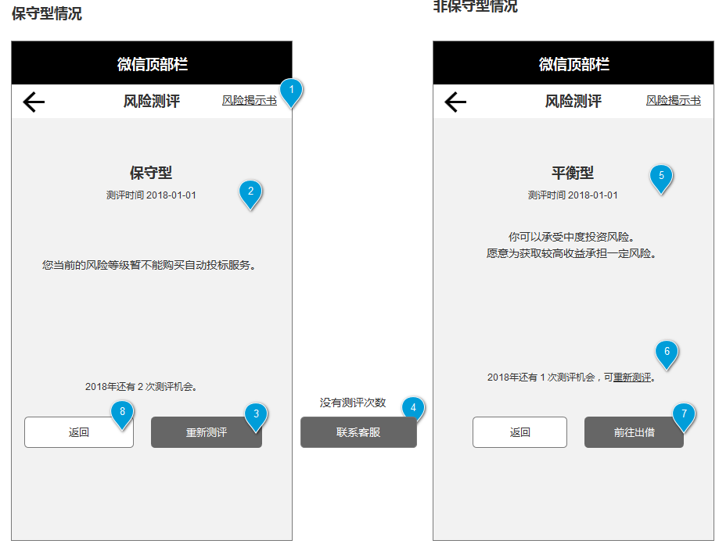

*结果为保守型情况*

1.【风险揭示书】：点击可查看风险揭示书。

2. 文案内容包含：

①测试结果（风险测评类型）；

②测评时间yyyy-mm-dd；

③说明文案：您当前的风险等级暂不能购买自动投标服务。

④测评次数说明：{今年年份}年还有{测评次数} 次机会。

3. 如果用户测评次数>0，则显示【重新测评】按键，点击返回风险测评的题目页。

4.如果用户测评次数=0，则不显示【重新测评】按键，显示【联系客服】按键，点击前往在线客服页。

*结果为非保守型情况*

5. 文案内容包含：

①测试结果（风险测评类型）；

②测评时间yyyy-mm-dd；

③说明文案根据类型展示，展示规则和内容同现在的逻辑。

6.【重新测评】

文案为：{今年年份}年还有{测评次数} 次机会。点击文案后【重新测评】按键返回风险测评的题目页。

7.【前往出借】：点击前往出借页。

8.【返回】按键：点击回到进入风险测评的前一页，而不是风险测评的题目页。

## 充值页

* 用户场景

用户通过账户页中“充值”或购买标的时的提示弹窗进入此页面。

* 输入/前置条件

用户登录且开通存管。

* 功能描述

对页面交互和视觉做了优化，功能和业务逻辑以[PLATFORM-1037](http://172.29.3.241/browse/PLATFORM-1073?jql=issuetype%20%3D%20%22New%20Feature%22%20AND%20text%20~%20%22%E5%85%85%E5%80%BC%22%20ORDER%20BY%20created%20DESC)为准。

* 需求说明

1.默认充值方式为快捷支付

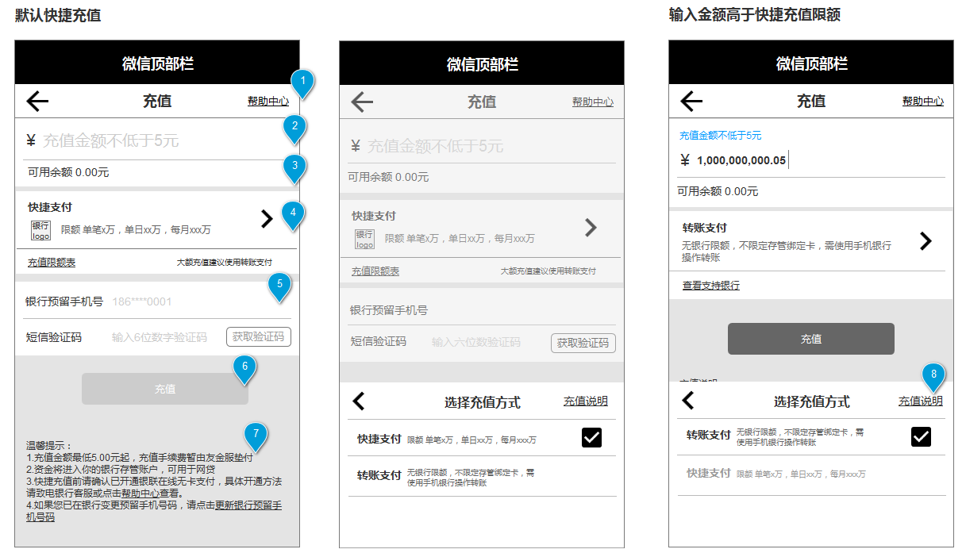

①【帮助中心】按键：点击进入帮助中心页；

②输入框交互

i. 暗文：充值金额不低于5元

ii操作：点击输入框，暗文上移至输入框上方，固定为输入框标题。弹出数字键盘。

iii.输入框限制输入13位字符（包含数字和小数点，不包含数字分隔符）。小数点不能重复输入，当输入框中已经有小数点，用户再点击键盘中的小数点无效果。

iv.即时校验：输入框内容错误（输入金额少于5元），线框线变色作为提示。

③可用余额：显示用户账户余额。

④充值方式

i.默认为快捷支付时，展示用户绑定银行卡的logo、银行名称和限额：单笔限额XX元，单日XX元，单月XX元。

ii.【充值限额表】按键：点击前往充值限额表页。按键左侧文案：大额充值建议使用转账支付。

iii.点击，向上弹出“选择充值方式”弹框。点击相应项，弹框消失，充值方式切换。不可选择的选项排在可选择选项的下方，如果两个选项都可选择，则快捷支付排在转账支付上方。

iv.当输入的充值金额＞快捷支付单笔金额时，充值方式改为转账支付。若用户改变输入金额且金额<快捷支付单笔金额时充值方式改为快捷支付。充值方式改变，页面跟着刷新改变。

⑤获取验证码

i. 脱敏展示用户银行预留手机号，且不可更改。

ii.输入框暗文：输入6位数字验证码

iii.【获取验证码】按键：用户未填写充值金额或充值金额＜5时，按键置灰不可使用。当用户填写金额且金额>5时，按键高亮可用。

⑥【充值】按键

i.点击进行充值。

ii.点击判断：验证码是否填写完整。验证码错误则TOAST提示：验证码错误 .

iii.快捷充值时，当输入金额低于5元，则按键置灰不可点击。

⑦温馨提示

i文案：

1. 充值金额最低5.00元起，充值手续费暂由友金服垫付.

2. 资金将进入你的银行存管账户，可用于网贷.

3. 快捷充值前请确认已开通银联在线无卡支付，具体开通方法请致电银行客服或点击帮助中心查看。

4.如果您已在银行变更预留手机号码，请点击更新银行预留手机号码。

ii. 存管绑定卡为邮储、建行的用户需展示第3点，其他用户不展示该点。

iii.点击文字链接【帮助中心】前往帮助中心。

iv.点击文字链接【更新银行预留手机号码】前往账户信息页中的“银行预留手机号码”项。

⑧充值说明

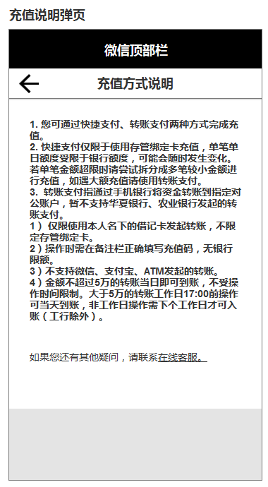

i.点击支付弹层中的【充值说明】，出现充值说明页。充值说明内容以[PLATFORM-1037](http://172.29.3.241/browse/PLATFORM-1073?jql=issuetype%20%3D%20%22New%20Feature%22%20AND%20text%20~%20%22%E5%85%85%E5%80%BC%22%20ORDER%20BY%20created%20DESC)为准。

ii.页面下方提示

如果您还有其他疑问，请联系在线客服。【在线客服】为文字链接，点击跳转至在线客服页。

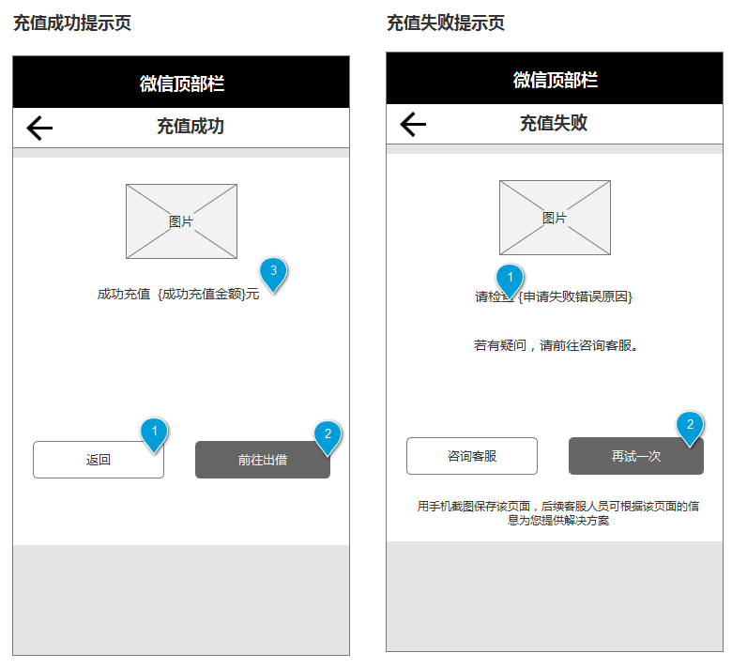

⑨充值成功反馈

i. 点击【返回】回到进入充钱前页面;

ii. 点击【前往出借】进入出借页；

iii.文案：成功充值 {成功充值金额}元。

⑩充值失败反馈

i.文案：请检查 {申请失败错误原因} 若有疑问，请前往咨询客服。

ii. 点击【再试一次】返回充值页，新页面不留存前一页内容。

iii. 点击【咨询客服】前往在线客服页。

2.默认充值方式为转账支付

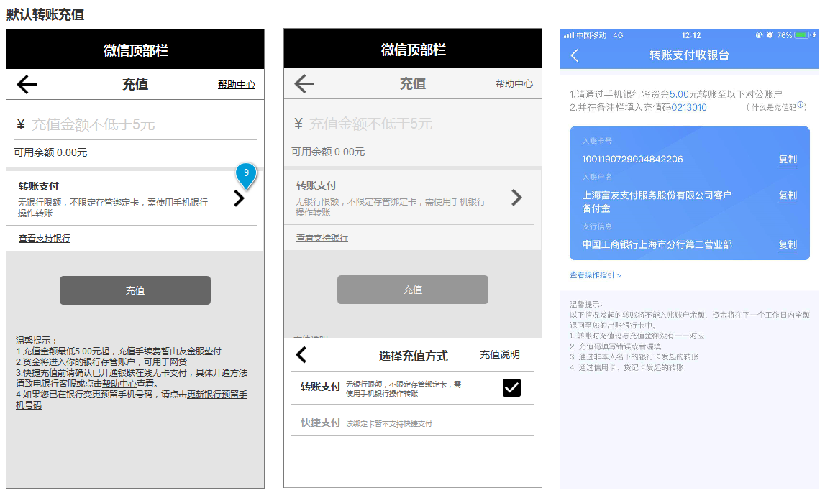

① 转账支付方式

i.默认为转账充值时，用户不可以切换至快捷支付方式，弹框中“快捷支付”选项置灰，文案：该绑定卡暂不支持快捷支付。

ii.【查看支持银行】按键：点击前往支持银行页。

iii. 【充值】按键

当输入金额低于5元，则按键置灰不可点击。当输入金额>5，按键可用，点击转跳至“转账支付收银台”页。

3.绑定卡不能充值

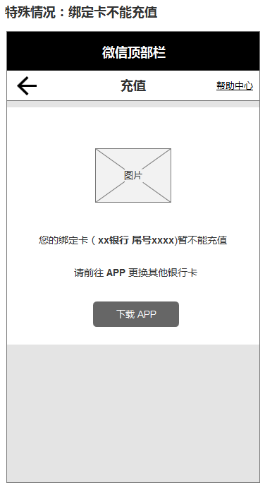

i.当用户绑定卡不支持任何一种充值方式，展示此页面。

ii.文案：您的绑定卡（xx银行 尾号xxxx)暂不能充值 请前往 APP 更换其他银行卡【下载APP】

iii.点击【下载APP】跳转至应用宝下载页。

## 项目详情页

* 用户场景

用户点击首页的推荐标的或者在出借列表进入此页面。

* 输入/前置条件

用户登录

* 功能描述

根据标的类型，页面展示的内容不同。该页面主要乘载信息展现功能，点击【出借】前往项目出借页。

* 需求说明

1.普通标的展示

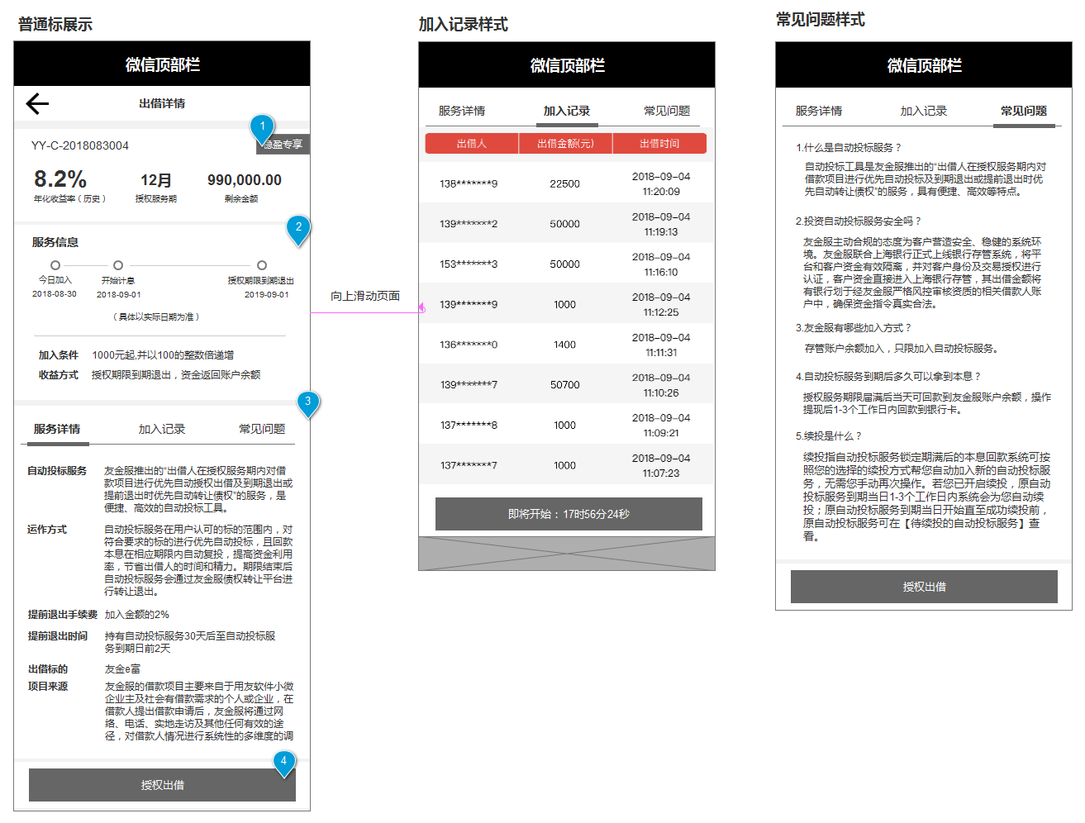

①展示标的信息：标的标签（稳赢专享、新手专享、活动专享、VIP专享）、标的编号、年化收益率（历史）、授权服务期、剩余金额。

②服务信息：时间轴（加入日期yyyy-mm-dd、开始计息日期yyyy-mm-dd、到期日期yyyy-mm-dd）、出借上限（拉取后台信息,数据的展示格式为“10,000.00元”），加入条件（{最低出借额}元起，并以100的整数倍递增）,收益方式（授权期限到期退出）、单户上限（单位元）。字段无内容时，不展示。

③详情

i.【服务详情】：

**自动投标服务**

友金服推出的“出借人在授权服务期内对借款项目进行优先自动授权出借及到期退出或提前退出时优先自动转让债权”的服务，是便捷、高效的自动投标工具。

**运作方式**

自动投标服务在用户认可的标的范围内，对符合要求的标的进行优先自动投标，且回款本息在相应期限内自动复投，提高资金利用率，节省出借人的时间和精力。期限结束后自动投标服务会通过友金服债权转让平台进行转让退出。

**提前退出手续费**

加入金额的2%

**提前退出时间**

持有自动投标服务30天后至自动投标服务到期日前2天

**出借标的**

友金e富

**项目来源**

友金服寻找优质小额贷款目标客户（含个人和企业），主要客群是使用用友财务软件、ERP软件的小微企主客户，有房产的客户，有期缴3年以上的寿险保单客户，有车的客户等。

ii.【加入记录】：加入该标的的出借人，拉取数据规则同现在。

iii.【常见问题】：

1.什么是自动投标服务？

自动投标工具是友金服推出的“出借人在授权服务期内对借款项目进行优先自动投标及到期退出或提前退出时优先自动转让债权”的服务，具有便捷、高效等特点。

2.投资自动投标服务安全吗？

友金服主动合规的态度为客户营造安全、稳健的系统环境。友金服联合上海银行正式上线银行存管系统，将平台和客户资金有效隔离，并对客户身份及交易授权进行认证，客户资金直接进入上海银行存管，其出借金额将有银行划于经友金服严格风控审核资质的相关借款人账户中，确保资金指令真实合法。

3.友金服有哪些加入方式？

存管账户余额加入，只限加入自动投标服务。

4.自动投标服务到期后多久可以拿到本息？

授权服务期限届满后当天可回款到友金服账户余额，操作提现后1-3个工作日内回款到银行卡。

5.续投是什么？

续投指自动投标服务锁定期满后的本息回款系统可按照您的选择的续投方式帮您自动加入新的自动投标服务，无需您手动再次操作。若您已开启续投，原自动投标服务到期当日1-3个工作日内系统会为您自动续投；原自动投标服务到期当日开始直至成功续投前，原自动投标服务可在【待续投的自动投标服务】查看。

iv.交互：向上滑动页面，tab栏划到页面顶部后不跟随页面滑动。下拉页面，tab栏不跟随滑动，当内容展示完tab栏跟随页面向下滑

④【授权出借】：点击进入出借页。

2. 新手标的展示

⑤新手常见问题

i. ·授权出借前我要做什么？

开通存管账户 进行风险测评

* 答案为文字链接，点击，开通存管账户转跳至开通存管页，“进行风险测评”转跳至风险测评页。若用户已完成存管账户或已完成风险测评，则按键置灰不可点击。

ii. ·如何保障资金的安全？

开通银行存管将平台和客户资金有效隔离，确保资金指令真是合法。

* 该问题可以在页面中固定。

iii. 服务到期后多久可以拿到本息？

服务到期后当天可回款到账户余额。

* 该问题可以在页面中固定。

iv.非新手点击【授权出借】，toast提示：该服务为新手专享，仅限首次加入。

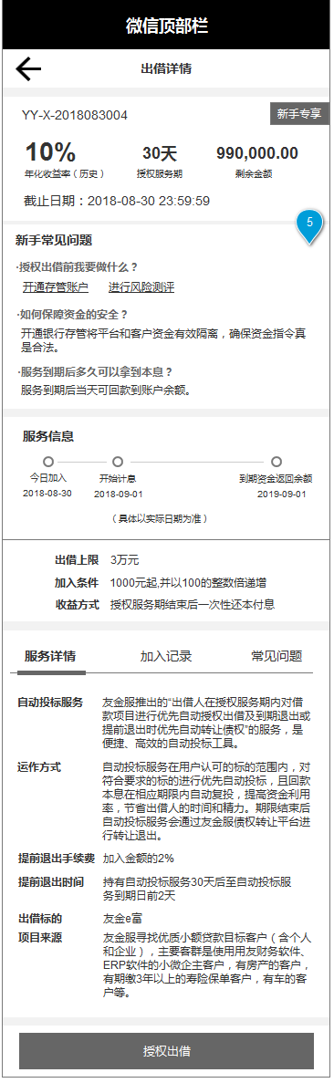

3.VIP标的展示

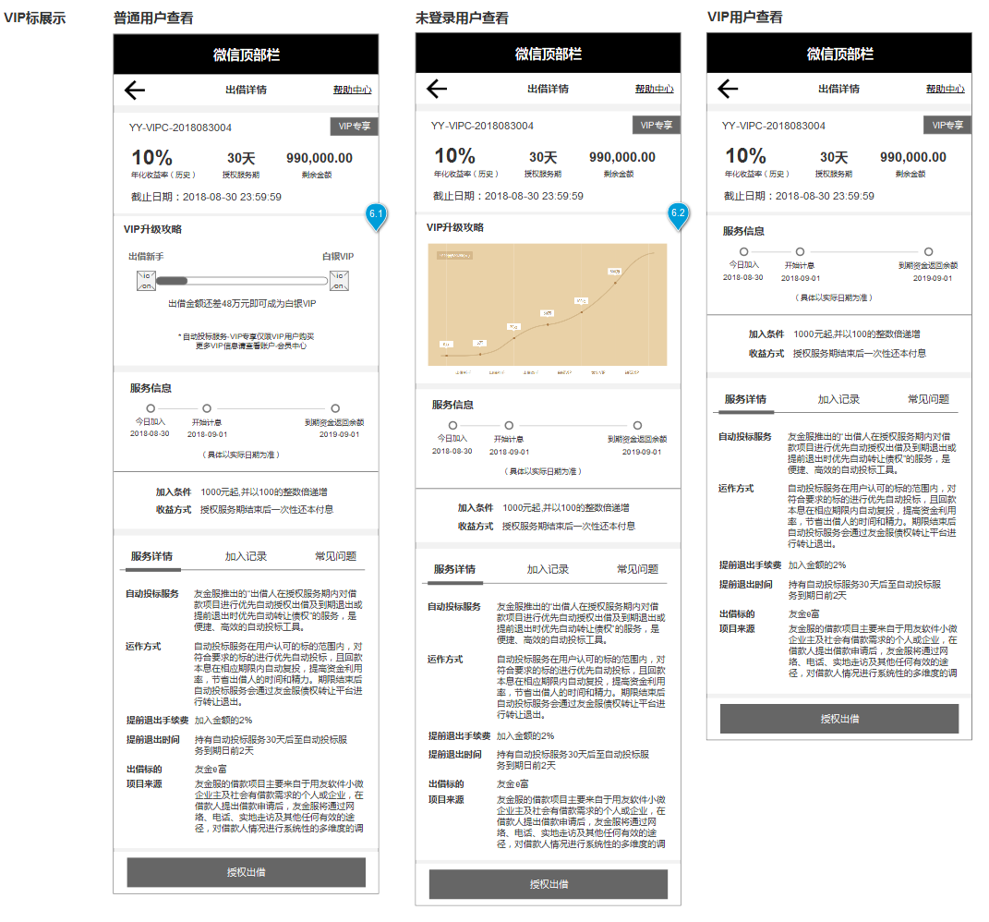

⑥VIP升级攻略：

i.普通用户进入VIP标页：展示用户等级与vip的升级差额，文案：出借金额还差{升级差额}万元即可成为白银VIP。当出借金额低于万元，则数值显示格式为xxxx.xx元，保留小数点后两位。

ii.未登录用户进入VIP标页：展示图片（vip等级说明）

iii. VIP用户进入VIP标，不显示该模块。

4.用户未开通存管，点击【授权出借】，弹出开通存管提示框

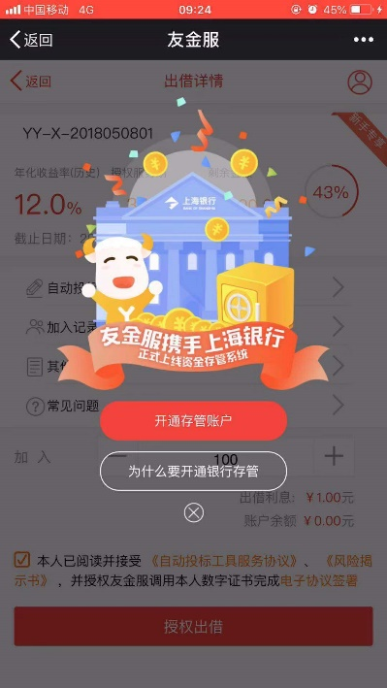。

## 项目出借页

* 用户场景

用户点击项目详情页中的【出借】按键。

* 输入/前置条件

用户登录且开通存管

* 功能描述

承载出借功能页面，功能逻辑上无改变，对交互和视觉做了优化。

出借成功反馈将新手标和其他标的作区分，具体请看一下描述。

* 需求说明

页面元素：出借项目信息、金额输入框、参考收益提示、可用余额、优惠券（Ycode，红包）、同意协议、【授权出借按键】。

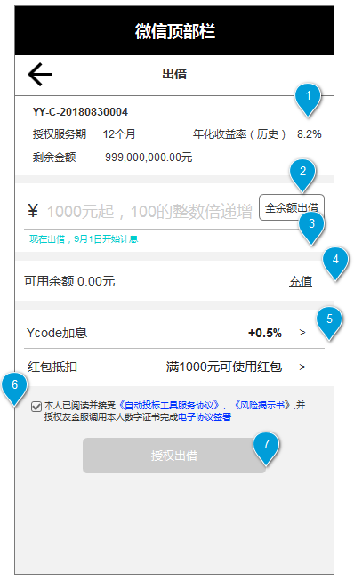

1. 出借项目信息：展示项目的编号、授权服务期、年化收益率（历史）、出借限额（单位元）、剩余金额（单位元）、单户上限（单位元）。如果字段无内容不展示。

2. 金额输入框

i.暗文：{标的最低出借额}元起，100的整数倍增；

ii.交互：点击输入框，弹出数字键盘，暗文上移至输入框标题。（动效同登录注册）；

iii.【余额全加入】：点击，输入框自动填写可用余额数。

iv.输入限制：用户输入金额大于用户可出借最大金额，则金额自动改变为{可出借最大金额}。

3. 参考收益提示

i.无金额输入时，显示文案：现在出借，x月x日开始计息。日期为用户购买日期的T+1工作日。

ii.输入金额后，参考收益跟随金额实时变动。文案：参考收益:{标的基础利率+额外利率}+{Ycode加息+活动加息}元。

4. 可用余额：显示用户可用余额。点击【充值】前往充值页面。

5. 优惠券（Ycode，红包）

① Ycode有三种情况



i.用户无可用Ycode，文字展示：添加Ycode。点击>，弹出输入框和键盘（详情见下方6）。Ycode输入成功，文字展示为：+{Ycode加息}。当天Ycode码输入错误次数达到上限后,文字和【>】置灰不可点击输入。



ii.用户有加息券，自动选择适用的加息券（优先选择加息高的），展示：+{Ycode加息}。点击>，弹出选择Ycode弹框。

iii. 用户有加息券但不选择使用，展示:{可用Ycode 数} 个可用Ycode。点击>，弹出选择Ycode弹框。

②红包有三种情况



i. 用户无红包时，显示文案：无可用红包。选择置灰不可点击。

 

ii. 有红包但没有达到使用条件，文案显示“满xx元可使用红包”，xx为用户所有红包中的使用条件，优先提示金额低的数字；点击>，弹出选择红包弹框。iii. 用户有可用红包（即输入金额>红包使用条件金额），显示：-{抵扣红包金额}元，点击>，弹出选择红包弹框。

6.优惠券弹框

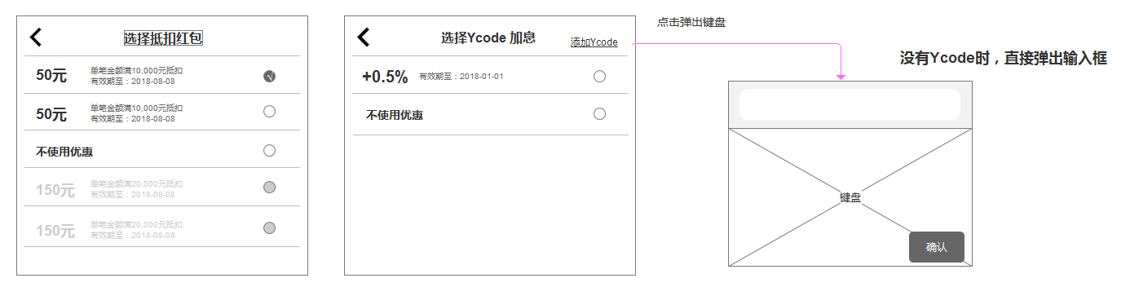

①选择Ycode弹框

i.用户没有Ycode时，点击【>】，弹出输入框和键盘。输入框限制14个字符。点击【确认】验证Ycode码是否有效，否则Toast提示Ycode无效，有效则输入框收回，页面显示+{Ycode加息}。输入Ycode码错误次数过多（规则同现在），Toast提示：错误次数过多，当天不可添加Ycode。

ii. Ycode选项：展示适用于该标的的Ycode。选项元素：加息比率、有效期。“不适用优惠”选项在可用项最下方。

iii.排序：优先根据加息比率排序，比率由大至小，从上到下排列；同金额情况下，根据有效期时间近至远，从上到下排列。

iv. 交互：选中选项，弹框向下收回。

v. 点击弹框中【添加Ycode】，弹出键盘和输入框。（键盘规则同上i.）

②选择红包弹框

i. 红包选项：展示适用于该标的的红包。选项元素：抵扣金额、最低投资额、有效期。“不适用优惠”选项在可用项最下方。不可用项（用户输入金额没达到最低投资额的红包）展示在可用项下方，且置灰不可点击。

ii.排序：可使用项和不可使用项分为两组，组内优先根据抵扣金额排序，金额大至小，从上到下排列；同金额情况下，根据有效期时间近至远，从上到下排列。

iii.交互：选中选项，弹框向下收回。

7. 同意协议

i.文案：本人已阅读并接受《自动投标工具服务协议》、《风险揭示书》,并授权友金服调用本人数字证书完成电子协议签署。

ii.三个文档可点击，点击进入相应页面。（同现在）

iii.默认勾选。

8. 【授权出借按键】

i.未输入金额或输入金额小于最低出借额，按键置灰不可点击；输入金额正确但大于可用余额，按键文案：【余额不足，请充值】，点击前往充值页；输入金额正确，则按键文案显示实际支付金额，按键文案：【实际支付xxx元】，金额极大值为7位数（一百万），点击进行购买。

ii.验证：是否出借成功。

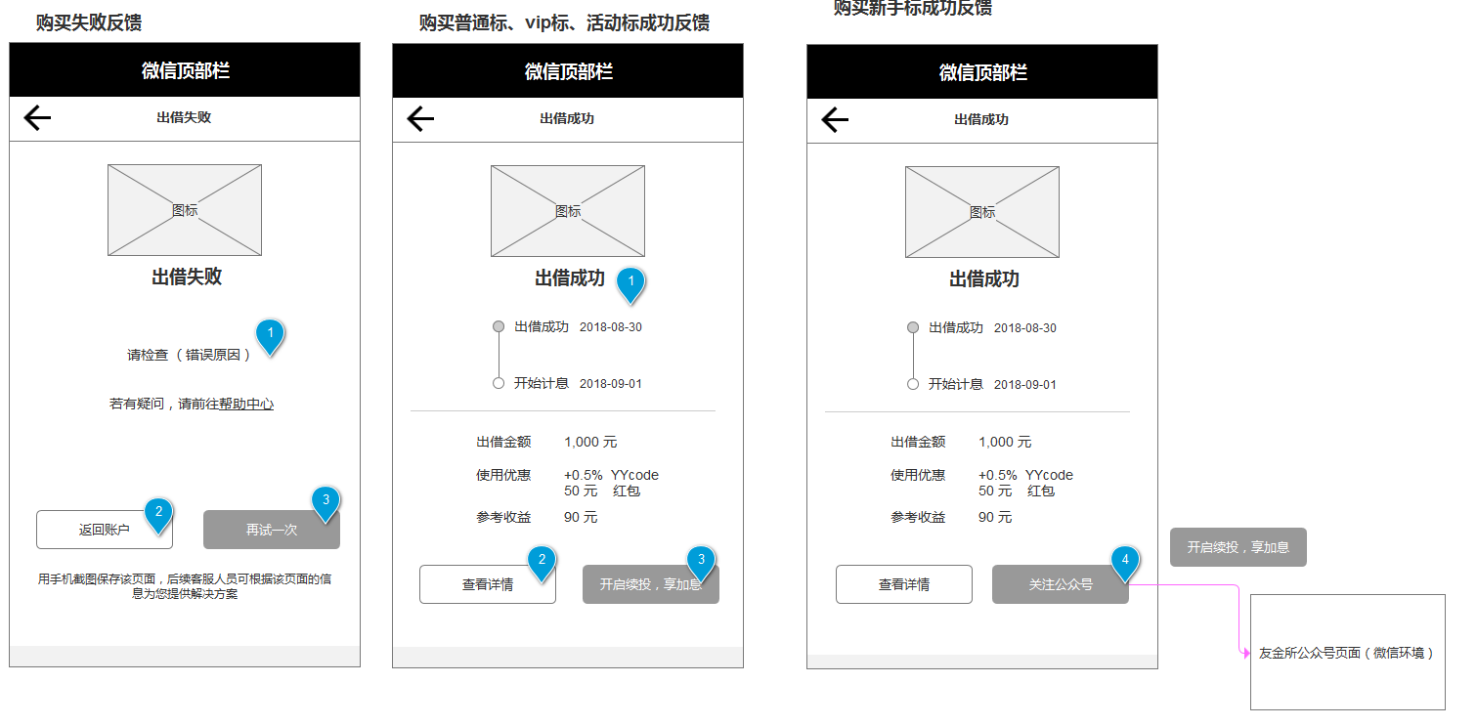

9.出借成功反馈（非新手标）

i.成功反馈文案:文案样式如图，显示出借成功日期yyyy-mm-dd、开始计息日期yyyy-mm-dd、出借金额 xxxx元、使用优惠（红包和Ycode）和该次购买参考收益xx.xx元。

ii.点击【查看详情】进入该标的出借详情页。

iii.点击【开启续投,享加息】前往续投页。

10. 出借成功反馈（新手标）

i.文字信息同上述。

ii.【关注公众号】按键：在微信环境，点击进入友金所公众号页面。

iii.非微信环境，不展示【关注公众号】按键，展示【开启续投,享加息】按键。

11.出借失败反馈

i.失败反馈文案: 请检查 {错误原因} ；若有疑问，请前往帮助中心。帮助中心为文字链接，点击前往帮助中心页。

ii.【返回账户】按键：点击返回账户页

iii.点击【再试一次】返回出借页，上一页输入内容清空。

## 优惠券

* 用户场景

用户点击首页【优惠券】或在账户页中的【优惠券】进入此页面。

* 输入/前置条件

用户登录

* 功能描述

将红包和Ycode合并在优惠券。

排序：Ycode加息券优先于红包；同种优惠，按优惠数值大小，从大到小向下排列。

* 需求说明

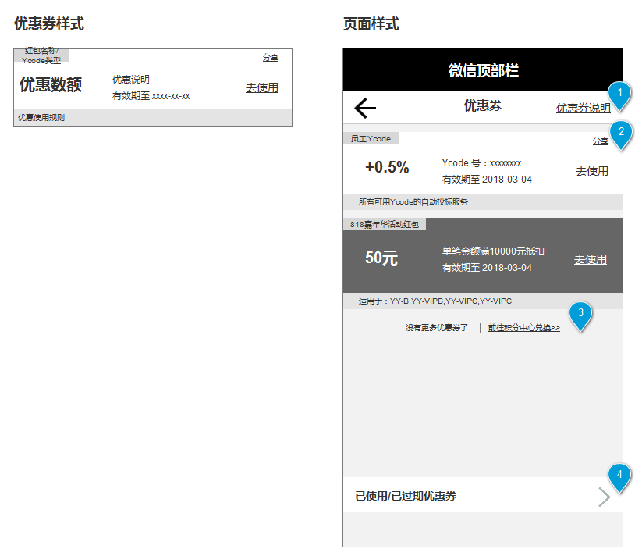

1.【优惠券说明】：点击进入优惠券说明页。

2.优惠券样式

① 红包

i. 展示元素：红包名称、红包金额、红包使用规则、有效期yyyy-mm-dd、适用产品、【去使用】按键。

ii. 【去使用】按键：点击前往出借页。

② Ycode

i. 展示元素：Ycode类型、加息比率、Ycode号、有效期、适用产品、【去使用】按键、【分享】按键。

ii. 【去使用】按键: 点击前往出借页。

iii. 【分享】按键：点击弹出分享弹窗，弹窗内容和样式同现在。

3.提示文案：最后一张优惠券下方给予提示：没有更多优惠券了丨前往积分中心兑换>>；点击文字链接前往积分中心。

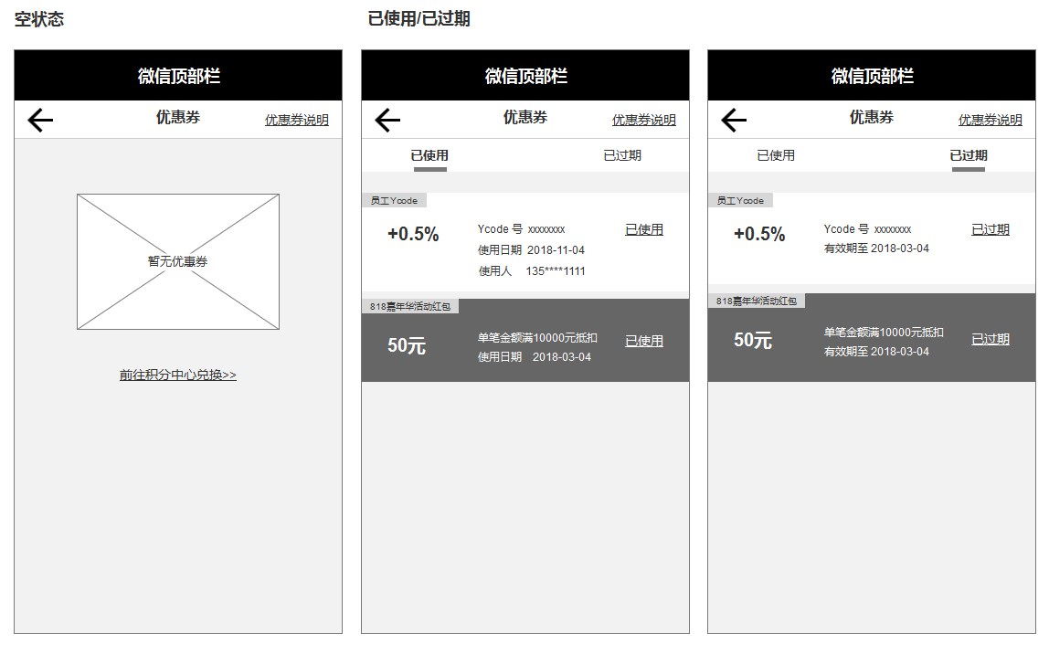

4.已使用/已过期优惠券页

①已使用和已过期的优惠券分开展示。进入页面，默认展示“已使用”的优惠券。

②“已使用”优惠券

i.排序规则：根据使用时间由近到远排序。（2018-11-04排在2017-03-04前面）

ii. 红包展示元素：红包名称、红包金额、红包使用规则、使用日期yyyy-mm-dd。

iii.Ycode展示元素：Ycode类型、加息比率、Ycode号、使用日期、使用人。“使用人”展示使用者脱敏手机号。

③“已过期”优惠券

i.排序规则：根据使用时间由近到远排序。（2018-11-04排在2017-03-04前面）

ii. 红包展示元素：红包展示元素：红包名称、红包金额、红包使用规则、有效日期yyyy-mm-dd。

iii.Ycode展示元素：Ycode类型、加息比率、Ycode号、有效日期。

5.空状态

①【前往积分中心兑换>>】，点击按键前往积分中心。

## 提现

功能同[Platform-2658](http://172.29.3.241/browse/PLATFORM-2658)

# 数据

## 数据说明

无

## 数据埋点

* 神策埋点：页面访问量、按钮点击量需要接入神策埋点。

## 存量数据处理